**ĐẠI HỌC BÁCH KHOA**

**NƠI HỌC TOÁN ỨNG DỤNG VÀ TIN HỌC**

**KHOA TOÁN - TIN**



**BÀI TẬP LỚN**

**HỌC PHẦN: CƠ SỞ DỮ LIỆU**

**TÊN ĐỀ TÀI**

**ENTERTAINMENT - MOVIES**

**NHÓM 05**

**ĐẠI HỌC BÁCH KHOA**

**NƠI HỌC TOÁN ỨNG DỤNG VÀ TIN HỌC**

**KHOA TOÁN - TIN**

BÀI TẬP LỚN

**HỌC PHẦN: CƠ SỞ DỮ LIỆU**

**TÊN ĐỀ TÀI:**

**ENTERTAINMENT - MOVIES**

**Giảng viên hướng dẫn:** Nguyễn Danh Tú

### Danh sách nhóm:

|  |  |  |
| --- | --- | --- |
| 1 | Nguyễn Thái Dương (NT) | 2021 |
| 2 | Nguyễn Viết Sơn | 20210743 |
| 3 | Trần Đức Anh | 2021 |
| 4 | Dương Công Thái | 2021 |
| 5 | Phan Anh Quân | 2021 |

**MỨC ĐỘ ĐÓNG GÓP CỦA CÁC THÀNH VIÊN**

|  |  |  |  |  |
| --- | --- | --- | --- | --- |
| STT | Mã SV | Họ và tên | Công việc | Mức độ đóng góp |
| 1 | 2021 | Nguyễn Thái Dương | * Hoàn thiện ERM * Hoàn thiện mức logic * Hoàn thiện mức vật lý * Word * Tạo cơ sở dữ liệu, index, trigger, insert, phân quyền * Thuyết trình * Thiết kế báo cáo * Powerpoint | % |
| 2 | 20210743 | Nguyễn Viết Sơn | * Thiết kế mức khái niệm * Powerpoint * Tìm dữ liệu insert * Thiết kế báo cáo | % |
| 3 | 2021 | Trần Đức Anh | * Thiết kế mức khái niệm * Thiết kế mức vật lý * Thiết kế báo cáo | % |
| 4 | 2021 | Dương Công Thái | * Thiết kế mức khái niệm * Thiết kế mức logic * Word * Thiết kế báo cáo | % |
| 5 | 2021 | Phan Anh Quân | * Thiết kế mức khái niệm * Thiết kế ERM * Thiết kế báo cáo | % |

**MỤC LỤC**

CHƯƠNG 1: GIỚI THIỆU ĐỀ TÀI 1

CHƯƠNG 2: YÊU CẦU NGHIỆP VỤ HỆ THỐNG 2

* 1. Xác định yêu cầu nghiệp vụ hệ thống 2
  2. Sơ đồ chức 3
  3. Biểu đồ ngữ cảnh trao đổi 3

CHƯƠNG 3: THIẾT KẾ CƠ SỞ DỮ LIỆU 4

* 1. Mô tả bài toán 4
  2. Thiết kế mức khái niệm 4
     1. Hồ sơ dữ liệu (Cellphones, n.d.) 4
     2. Từ điển dữ liệu 10
     3. Thực thể 12
     4. Mối quan hệ 12
     5. Sơ đồ ERD 14
  3. Thiết kế mức logic 15
  4. Thiết kế mức vật lý 15
     1. Đề xuất kiểu dữ liệu 15
     2. Câu lệnh tạo Index và Trigger 22
     3. Kế hoạch phân quyền sử dụng 23
     4. Kế hoạch sao lưu dữ liệu 24

CHƯƠNG 4: DANH MỤC BÁO CÁO 25

* 1. Báo cáo so sánh doanh số giữa tháng 1 và tháng 2 tháng 3 25
  2. Báo cáo những khách hàng quay lại mua lần 2 26
  3. Báo cáo số lượng bán ra của từng loại sản phẩm trong quý 1 26
  4. Báo cáo sản phẩm được mua nhiều nhất trong quý 1 27
  5. Báo cáo sản phẩm có doanh thu thấp 28
  6. Báo cáo đơn hàng được đặt chủ yếu ở đâu 28

TÀI LIỆU THAM KHẢO 30

**DANH MỤC HÌNH ẢNH**

Hình ảnh 1: Hồ sơ khách hàng 5

Hình ảnh 2: Hồ sơ hạng thành viên 5

Hình ảnh 3: Hồ sơ thông tin sản phẩm 6

Hình ảnh 4: Hồ sơ thông tin sản phẩm 6

Hình ảnh 5: Hồ sơ đánh giá 7

Hình ảnh 6: Hồ sơ hỏi đáp 7

Hình ảnh 7: Hồ sơ đơn hàng 8

Hình ảnh 8: Hồ sơ thông tin đặt hàng 8

Hình ảnh 9: Hồ sơ phiếu giảm giá 9

Hình ảnh 10: Hồ sơ thanh toán 9

Hình ảnh 11: Hồ sơ danh mục 9

Hình ảnh 12: ERD 14

Hình ảnh 13: Sơ đồ mức logic 15

Hình ảnh 14: Báo cáo so sánh doanh thu tháng 1,2,3 25

Hình ảnh 15: Báo cáo số lượng bán ra của từng loại sản phẩm trong quý 1 27

Hình ảnh 16: Báo cáo đơn hàng đặt chủ yếu ở đâu 29

# CHƯƠNG 1: GIỚI THIỆU ĐỀ TÀI

Chúng ta đang sống trong thời đại công nghệ số, khi mà các ứng dụng công nghệ thông tin ngày càng trở nên phổ biến và đóng vai trò quan trọng trong các lĩnh vực khác nhau, trong đó có lĩnh vực giải trí. Ngành công nghiệp giải trí, đặc biệt là lĩnh vực phim ảnh, luôn là một trong những ngành có tốc độ phát triển nhanh nhất trên toàn thế giới. Với số lượng khán giả xem phim ngày càng tăng, nhu cầu giải trí trực tuyến cũng tăng cao, và đây là một cơ hội lớn cho các doanh nghiệp trong lĩnh vực giải trí.

Do đó, nhóm chúng em đã lựa chọn đề tài "Movies" cho bài báo cáo lần này. Mục tiêu của chúng em là tạo ra một nền tảng giải trí trực tuyến chuyên nghiệp, với mục đích cung cấp cho người dùng các bộ phim, chương trình truyền hình và nội dung giải trí khác một cách nhanh chóng, thuận tiện và an toàn. Với đề tài này, chúng em mong muốn đem đến cho người dùng những trải nghiệm giải trí tốt nhất thông qua các tính năng tìm kiếm, xếp hạng và đánh giá phim, cũng như cung cấp cho người dùng một kho phim đa dạng và phong phú. Bằng cách đó, chúng em hy vọng có thể giúp người dùng tiết kiệm thời gian và nâng cao trải nghiệm giải trí của mọi người.

# CHƯƠNG 2: CHỨC NĂNG CỦA CƠ SỞ DỮ LIỆU

1. *Người quản lý* (ADMIN)
   * + Thêm, sửa, xóa thông tin phim: Người quản lý có thể thêm mới thông tin về các bộ phim, sửa đổi thông tin đã có hoặc xóa bỏ thông tin không còn chính xác hoặc không còn được sử dụng.
     + Quản lý thông tin đăng nhập: Người quản lý có thể quản lý thông tin đăng nhập của người dùng để đảm bảo tính bảo mật của hệ thống.
     + Phân quyền người dùng: Người quản lý có thể thiết lập các quyền truy cập khác nhau cho từng người dùng, để đảm bảo tính bảo mật và quản lý dữ liệu hiệu quả.
     + Thống kê và báo cáo: Người quản lý có thể thống kê và tạo báo cáo về thông tin phim, người dùng và các hoạt động trên hệ thống để giúp cho việc ra quyết định và quản lý được tốt hơn.
     + Kiểm tra tính đúng đắn và tính phù hợp: Người quản lý có trách nhiệm kiểm tra tính đúng đắn và tính phù hợp của thông tin được lưu trữ trong cơ sở dữ liệu để đảm bảo chất lượng của hệ thống.
     + Lưu trữ thông tin
     + Xử lý dữ liệu: chuyển đổi dữ liệu thành thông tin có nghĩa với người dùng
     + Xuất thông tin: phân phối thông tin đến những người hoặc hoạt động cần sử dụng thông tin đó
2. *Người sử dụng* (User)

* Tìm kiếm thông tin về các bộ phim, chương trình truyền hình, diễn viên, đạo diễn và các nhân viên trong ngành công nghiệp điện ảnh.
* Xem thông tin về các bộ phim, chương trình truyền hình, diễn viên, đạo diễn và các nhân viên trong ngành công nghiệp điện ảnh.
* Xem các đánh giá và bình luận của người dùng về các bộ phim và chương trình truyền hình, giúp người dùng đưa ra quyết định xem phim.
* Đánh giá và viết bình luận về các bộ phim và chương trình truyền hình mà mình đã xem, chia sẻ ý kiến của mình với cộng đồng…..

# CHƯƠNG 3: THIẾT KẾ CƠ SỞ DỮ LIỆU

* 1. **Mô tả bài toán**

Một công ty sản xuất phim có tên là "Movie Magic" muốn tạo ra một ứng dụng để quản lý các thông tin liên quan đến các bộ phim của họ. Các thông tin này bao gồm: tên phim, ngày phát hành, đạo diễn, diễn viên, thể loại, quốc gia sản xuất, ngôn ngữ, đánh giá, doanh thu, ngân sách, hình ảnh, đánh giá của người dùng và các giải thưởng mà phim đã giành được. Để quản lý được tất cả các thông tin này, "Movie Magic" đã thiết kế một cơ sở dữ liệu trên MySQL Workbench. Dựa vào nhu cầu giới trẻ là tìm kiếm phim một cách dễ dàng, đúng sở thích, thêm vào đó nếu có ai thực sự thích một phim cụ thể thì có thể tìm kiểm thông tin chi tiết của phim như: diễn viên, nơi sản xuất, các review,... Vì vậy cơ sở dữ liệu của “Movie Magic” được thiết kế để quản lý thông tin về các bộ phim, do đó người dùng có thể tìm kiếm và tìm thấy các bộ phim và chương trình truyền hình phù hợp với sở thích của mình.Các bảng trong cơ sở dữ liệu này chứa thông tin về các diễn viên, đạo diễn, thể loại phim, ngôn ngữ phim, độ tuổi phù hợp cho các bộ phim, giải thưởng và nhiều thông tin khác liên quan đế các bộ phim.

Đây là một công cụ hữu ích cho những người quan tâm đến ngành công nghiệp điện ảnh. CSDL cung cấp thông tin về các bộ phim mới ra mắt, các giải thưởng điện ảnh và tin tức về các diễn viên và đạo diễn.

Ngoài ra, CSDL này cũng là nguồn thông tin quan trọng để tìm kiếm thông tin về các diễn viên và đạo diễn yêu thích của họ. Bên cạnh đó, những bộ phim được đánh giá cao thường được xem là những bộ phim chất lượng và đáng xem, và do đó, giới trẻ thường dựa vào các đánh giá này để chọn lựa các bộ phim để xem. Với bộ cơ sở dữ liệu này, "Movie Magic" hy vọng sẽ có thể tăng cường hiệu quả quản lý và phát triển các bộ phim của mình, từ đó đưa đến sự thành công trong ngành công nghiệp giải trí

## Thiết kế mức khái niệm

Với mô tả bài toán cùng với trang web bán hàng của Cellphones thu thập được những hồ sơ dữ liệu cần thiết như sau:

### Hồ sơ dữ liệu (Cellphones, n.d.)

* *Hồ sơ thông tin khách hàng:*

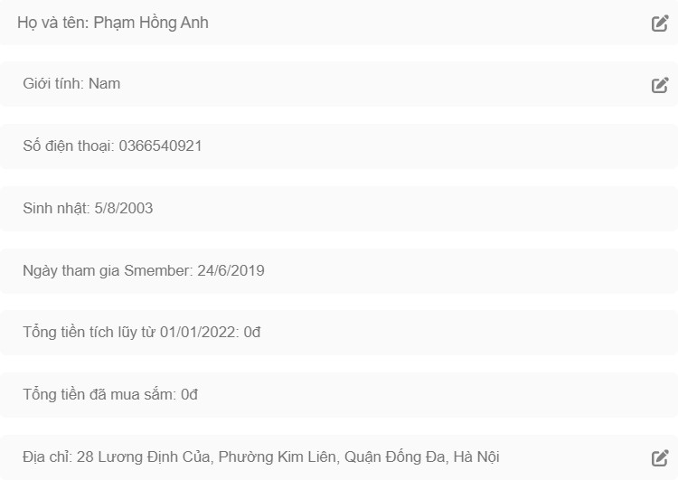

*Hình ảnh 1: Hồ sơ khách hàng*

* *Hồ sơ hạng thành viên:*

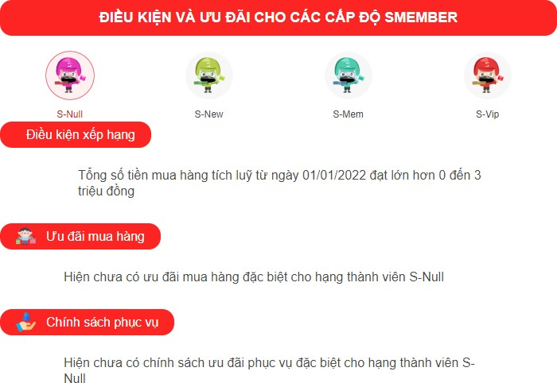

*Hình ảnh 2: Hồ sơ hạng thành viên*

* *Hồ sơ thông tin sản phẩm:*

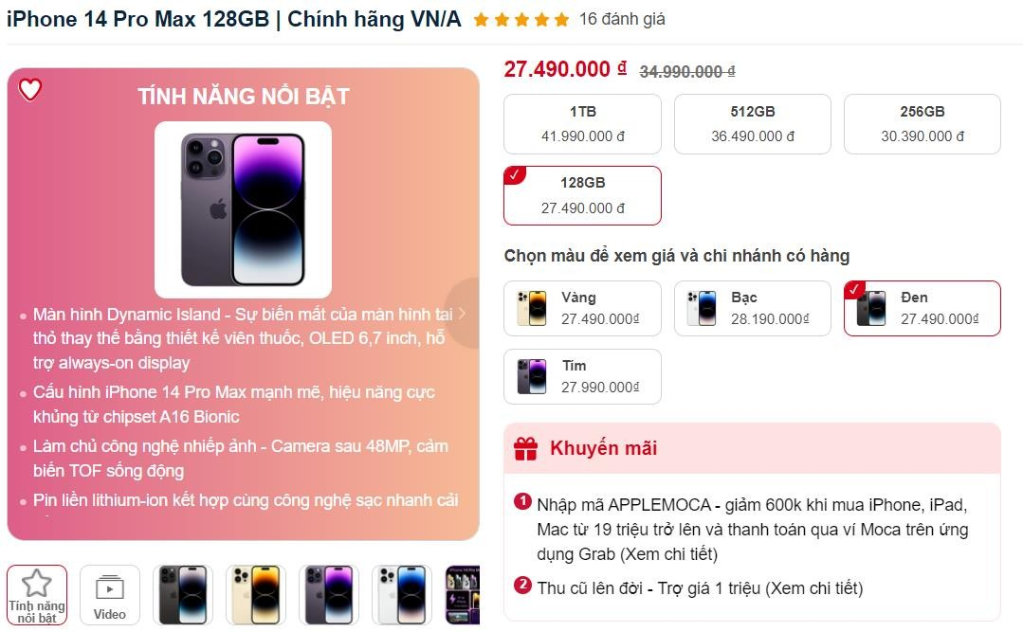

*Hình ảnh 3: Hồ sơ thông tin sản phẩm*

* *Hồ sơ thông số kĩ thuật:*

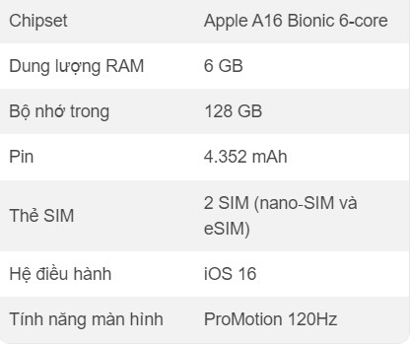

*Hình ảnh 4: Hồ sơ thông tin sản phẩm*

* *Hồ sơ đánh giá:*

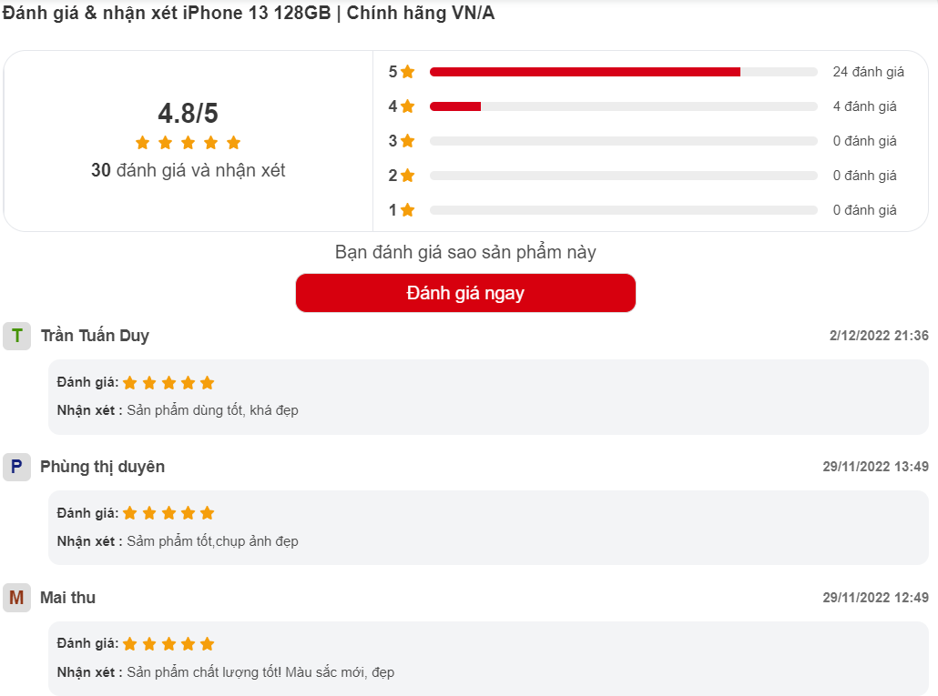

*Hình ảnh 5: Hồ sơ đánh giá*

* *Hồ sơ hỏi đáp:*

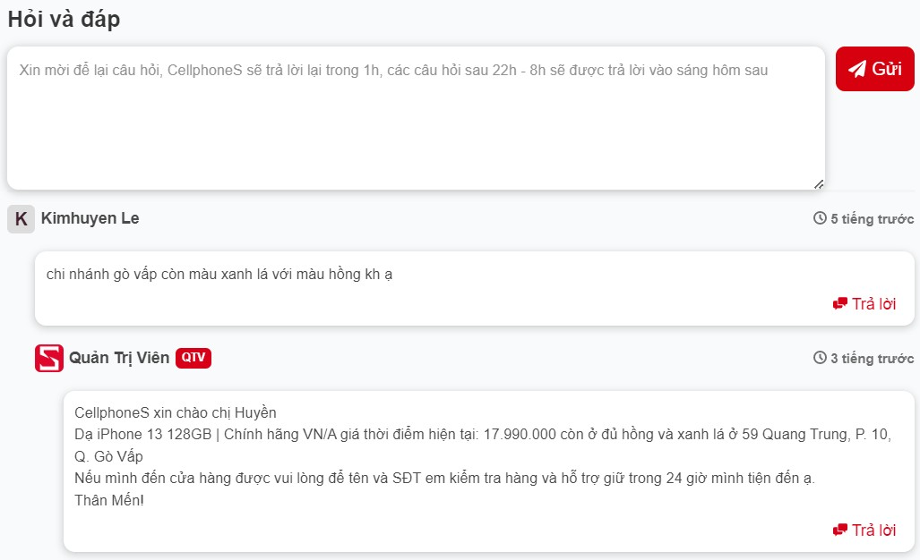

*Hình ảnh 6: Hồ sơ hỏi đáp*

* *Hồ sơ đặt hàng:*

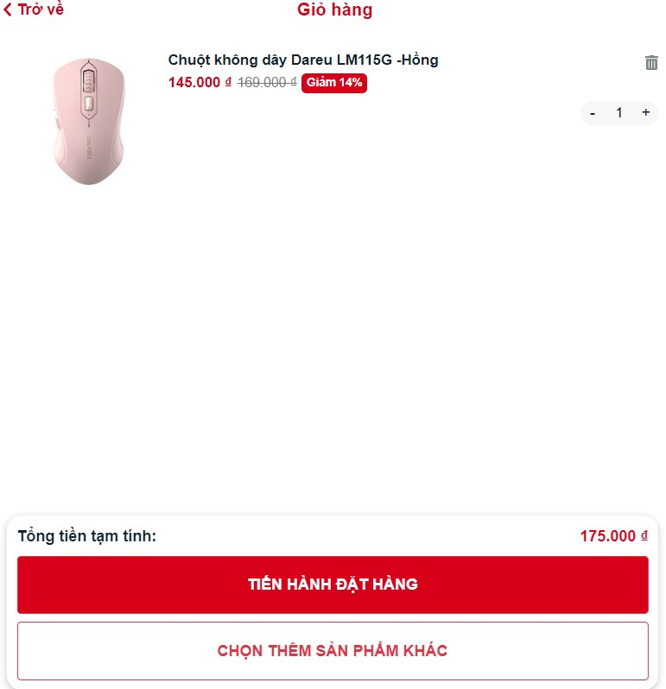

*Hình ảnh 7: Hồ sơ đơn hàng*

+ Đơn hàng theo 2 phương thức giao hàng:

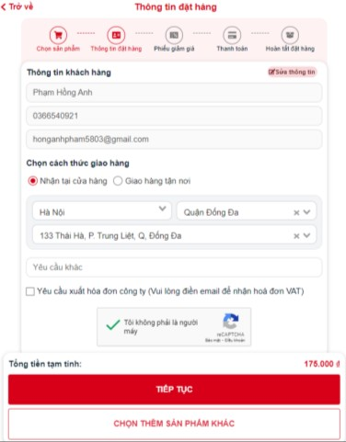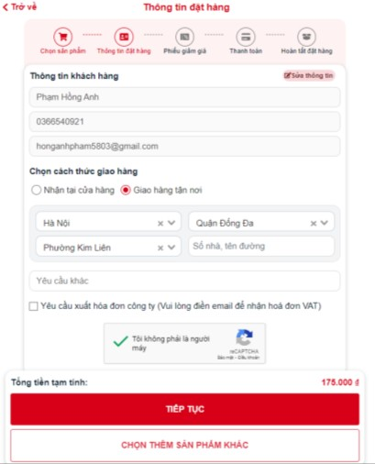

*Hình ảnh 8: Hồ sơ thông tin đặt hàng*

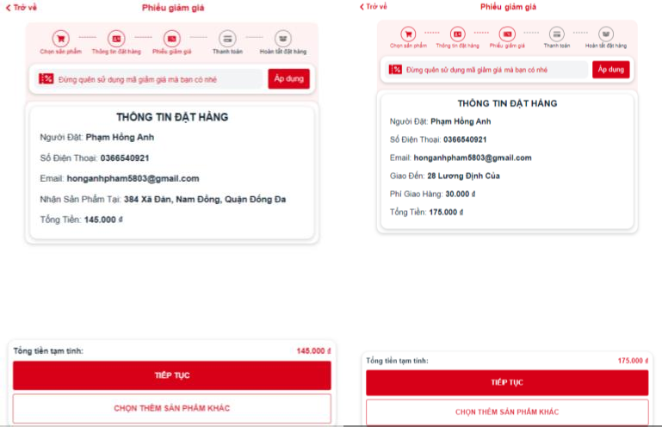

*Hình ảnh 9: Hồ sơ phiếu giảm giá*

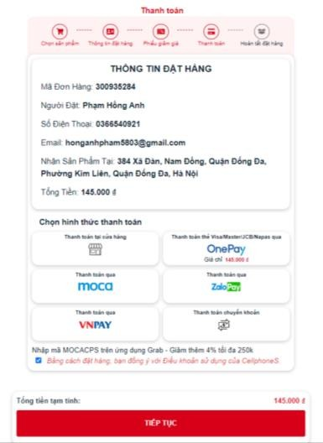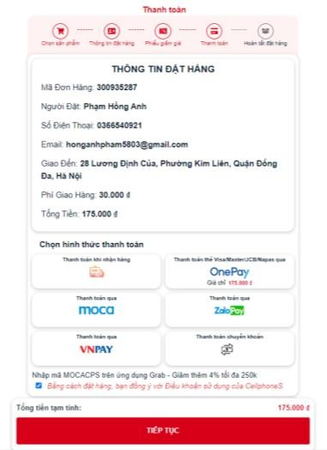

*Hình ảnh 10: Hồ sơ thanh toán*

* *Hồ sơ danh mục:*

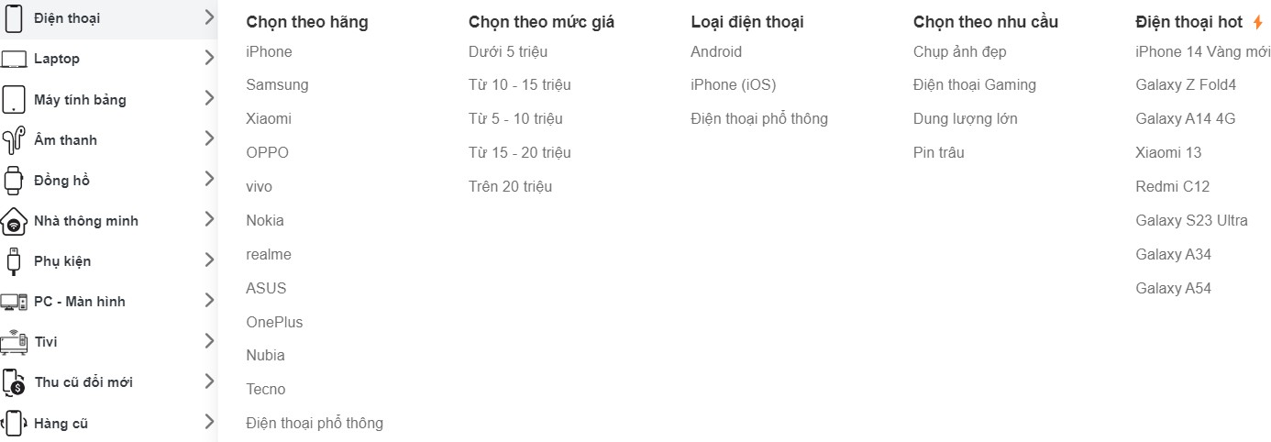

*Hình ảnh 11: Hồ sơ danh mục*

### Từ điển dữ liệu

|  |  |  |  |
| --- | --- | --- | --- |
| **Tên hồ sơ** | **Tên thuộc tính** | **Từ rõ nghĩa** | **Thực thể** |
| Thông tin khách hàng | Họ và tên - CustomerName | Tên khách hàng | Customers |
|  | Giới tính – Sex |  | Customers |
|  | Số điện thoại – PhoneNumber |  | Customers |
|  | Ngày sinh – BirthDate | Sinh nhật | Customers |
|  | Ngày tham gia – JoinDate | Ngày bắt đầu trở thành Smember | Customers |
|  | Địa chỉ - Address |  | Customers |
| Hạng thành viên | Tên hạng thành viên – RankName |  | Ranks |
| Thông tin sản phẩm | Tên sản phẩm – ProductName |  | Products |
|  | Màu – Color |  | Colors |
|  | Giá – Price |  | Products<have>Colors |
| Thông số kỹ thuật | Tên thông số - SpecificationName |  | Specifications |
| Đánh giá | Tên khách hàng – CustomerName |  | Customers |
|  | Đánh giá – Comment |  | Customers<rates>Products |
|  | Thời gian – create_at |  | Customers<rates>Products |

|  |  |  |  |
| --- | --- | --- | --- |
| Hỏi đáp | Tên khách hàng – CustomerName |  | Customers |
|  | Tên nhân viên – EmployeeName |  | Employees |
|  | Nội dung hỏi – Question |  | Customers<question>Products |
|  | Nội dung trả lời – Answer |  | Employees<answer>Products |
| Thông tin đặt hàng | Tên sản phẩm – ProductName |  | Products |
|  | Màu – ColorName |  | Colors |
|  | Số lượng – Quantity |  | Products<in>Orders |
|  | Giảm giá – Discount |  | Products<in>Orders |
|  | Tên khách hàng – CustomerName |  | Customers |
|  | Số điện thoại – PhoneNumber | Số điện thoại khách hàng | Customers |
|  | Email |  | Customers |
|  | Cách thức giao hàng – Delivery_Method |  | Orders |
|  | Phương thức thanh toán – PaymentMethod |  | Orders |
|  | Giá – Price |  | Products<in>Orders |
| Danh mục | Tên danh mục – CategoryName |  | Categories |

* + 1. **Thực thể**

Dựa trên trang web bán hàng của Cellphones với quy mô thiết kế thương mại điện tử của nhóm tập trung chủ yếu vào bán hàng online. Từ đó có các thực thể sau:

* Customers (**ID_Customer**, CustomerName, JoinDate, Sex, BirthDate, Email, PhoneNumber, Address)
* Employees (**ID_Employee**, EmployeeName, Sex, BirthDate, HireDate, CitizenNumber, PhoneNumber, Address)
* Orders (**ID_Order**, Address_Order, OrderDate, RequiredDate, Delivery_Method, Status)
* Products (**ID_Product**, ProductName, Discontinued)
* Firms (**ID_Firm**, FirmName)
* Colors (**ID_Color**, ColorName)
* Dictionary (**Explain,** ID_Specification)
* Specifications (**ID_Specification**, SpecificationName)
* Categories (**ID_Category**, CategoryName)
* Users (**ID_User**, Account, Pass)
* Roles (**ID_Role**, RoleName)
* Ranks (**ID_Rank**, RankName)
* Departments (**ID_Department**, DepartmentName)
* PaymentMethods (**ID_Payment**, Method)

### Mối quan hệ

* Customers <buy> Orders (1:n)
* Orders <have> PaymentMethods (1:1)
* Employees <confirm> Orders (1:n)
* Employees <belong> Departments (n:1)
* Employees <have> Users (1:1)
* Users <have> Roles (1:1)
* Customers <have> Users (1:1)
* Customers <have> Ranks (1:1)
* Customers <answerquestions> Products (n:n)
* Employees <answerquestions> Products (n:n)
* Customers <rates> Products (n:n)
* Products <in> Orders (n:n)
* Colors <in> Orders (n:n)
* Products <belong> Firms (1:1)
* Producs <have> Specifications (n:n)
* Specifications <have> Dictionary (n:n)
* Products <belong> Categories (n:1)

### Sơ đồ ERD

*Hình ảnh 12: ERD*

## Thiết kế Diagram

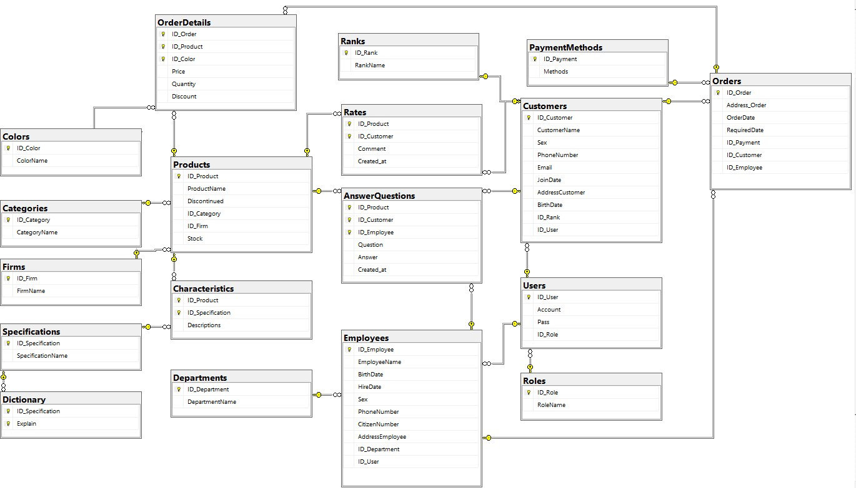

*Hình ảnh 13: Sơ đồ Diagram*

## Thiết kế mức vật lý

### Đề xuất kiểu dữ liệu

**Bảng Colors**

|  |  |  |  |  |  |
| --- | --- | --- | --- | --- | --- |
| Thuộc tính | Kiểu dữ liệu | Ràng buộc | Giải thích | Index | Domain |
| ID_Color | Int | Primary key  Not null | Mã màu |  | Toàn số |
| ColorName | Nvarchar (10) |  | Tên màu |  |  |

**Bảng Specifications**

|  |  |  |  |  |  |
| --- | --- | --- | --- | --- | --- |
| Thuộc tính | Kiểu dữ liệu | Ràng buộc | Giải thích | Index | Domain |
| ID_Specification | Int | Primary key  Not null | Mã thông số |  | Toàn số |
| SpecificationName | Nvarchar (25) |  | Tên thông số |  |  |

**Bảng Dictionary**

|  |  |  |  |  |  |
| --- | --- | --- | --- | --- | --- |
| Thuộc tính | Kiểu dữ liệu | Ràng buộc | Giải thích | Index | Domain |
| ID_Specification | Int | Foreign key | Mã thông số | x | Toàn số |
| Explain | Char (50) | Primary key  Not null | Giải thích |  | Cả chữ và số |

**Bảng Categories**

|  |  |  |  |  |  |
| --- | --- | --- | --- | --- | --- |
| Thuộc tính | Kiểu dữ liệu | Ràng buộc | Giải thích | Index | Domain |
| ID_Category | Int | Primary key  Not null | Mã danh mục |  | Toàn số |
| CategoryName | Nvarchar (20) |  | Tên danh mục |  |  |

**Bảng Firms**

|  |  |  |  |  |  |
| --- | --- | --- | --- | --- | --- |
| Thuộc tính | Kiểu dữ liệu | Ràng buộc | Giải thích | Index | Domain |
| ID_Firm | Int | Primary key  Not null | Mã hãng |  | Toàn số |
| FirmName | Char (20) |  | Tên hãng |  |  |

**Bảng Products**

|  |  |  |  |  |  |
| --- | --- | --- | --- | --- | --- |
| Thuộc tính | Kiểu dữ liệu | Ràng buộc | Giải thích | Index | Domain |
| ID_Product | Int | Primary key  Not null | Mã sản phẩm |  | Toàn số |
| ProductName | Nvarchar (50) |  | Tên sản phẩm | x | Cả chữ và số |
| ID_Category | Int | Foreign key | Mã danh mục |  | Toàn số |
| ID_Firm | Int | Foreign key | Mã hãng |  | Toàn số |
| Discontinued | Int |  | Tình trạng kinh doanh |  | 0 – không còn  1 – còn |
| Stock | Int |  | Số lượng tồn |  | Toàn số |

**Bảng Characteristics**

|  |  |  |  |  |  |
| --- | --- | --- | --- | --- | --- |
| Thuộc tính | Kiểu dữ liệu | Ràng buộc | Giải thích | Index | Domain |
| ID_Product | Int | Foreign key | Mã sản phẩm | x | Toàn số |
| ID_Specification | Int | Foreign key | Mã thông số | x | Toàn số |
| Description | Char (50) |  | Mô tả |  | Cả chữ và số |

**Bảng Roles**

|  |  |  |  |  |  |
| --- | --- | --- | --- | --- | --- |
| Thuộc tính | Kiểu dữ liệu | Ràng buộc | Giải thích | Index | Domain |
| ID_Role | Int | Primary key  Not null | Mã vai trò |  | Toàn số |

|  |  |  |  |  |  |
| --- | --- | --- | --- | --- | --- |
| RoleName | Nvarchar (20) |  | Tên vai trò |  | Toàn chữ |

**Bảng Users**

|  |  |  |  |  |  |
| --- | --- | --- | --- | --- | --- |
| Thuộc tính | Kiểu dữ liệu | Ràng buộc | Giải thích | Index | Domain |
| ID_User | Int | Primary key  Not null | Mã User |  | Toàn số |
| Account | Char (25) |  | Tài khoản |  | Cả chữ và số |
| Pass | Char (25) |  | Mật khẩu |  | Cả chữ và số |
| ID_Role | Int | Foreign key | Mã vai trò |  | Toàn số |

**Bảng PaymentMethods**

|  |  |  |  |  |  |
| --- | --- | --- | --- | --- | --- |
| Thuộc tính | Kiểu dữ liệu | Ràng buộc | Giải thích | Index | Domain |
| ID_Payment | Int | Primary key  Not null | Mã thanh toán |  | Toàn số |
| Methods | Nvarchar (20) |  | Phương pháp |  | Toàn chữ |

**Bảng Ranks**

|  |  |  |  |  |  |
| --- | --- | --- | --- | --- | --- |
| Thuộc tính | Kiểu dữ liệu | Ràng buộc | Giải thích | Index | Domain |
| ID_Rank | Int | Primary key  Not null | Mã hạng thành viên |  | Toàn số |
| RankName | Nvarchar (20) |  | Tên hạng thành viên |  | Toàn chữ |

**Bảng Departments**

|  |  |  |  |  |  |
| --- | --- | --- | --- | --- | --- |
| Thuộc tính | Kiểu dữ liệu | Ràng buộc | Giải thích | Index | Domain |
| ID_Department | Int | Primary key  Not null | Mã phòng ban |  | Toàn số |
| DepartmentName | Nvarchar (20) |  | Tên phòng ban |  | Toàn chữ |

**Bảng Employees**

|  |  |  |  |  |  |
| --- | --- | --- | --- | --- | --- |
| Thuộc tính | Kiểu dữ liệu | Ràng buộc | Giải thích | Index | Domain |
| ID_Employee | Int | Primary key  Not null | Mã nhân viên |  | Toàn số |
| EmployeeName | Nvarchar (25) |  | Tên nhân viên | x | Toàn chữ |
| BirthDate | Date | Check <= getdate() | Ngày sinh | x | yy/mm/dd |
| HireDate | Date | Check <= getdate() | Ngày thuê | x | yy/mm/dd |
| Sex | Int |  | Giới tính |  | 0 – nữ  1 – nam |
| PhoneNumber | Char (20) |  | Số điện thoại | x | Toàn số |
| CitizenNumber | Char (20) |  | Chứng minh thư | x | Toàn số |
| AddressEmployee | Nvarchar (50) |  | Địa chỉ | x | Cả chữ và số |
| ID_Department | Int | Foreign key | Mã phòng ban |  | Toàn số |

|  |  |  |  |  |  |
| --- | --- | --- | --- | --- | --- |
| ID_User | Int | Foreign key | Mã User |  | Toàn số |

**Bảng Customers**

|  |  |  |  |  |  |
| --- | --- | --- | --- | --- | --- |
| Thuộc tính | Kiểu dữ liệu | Ràng buộc | Giải thích | Index | Domain |
| ID_Customer | Int | Primary key  Not null | Mã khách hàng |  | Toàn số |
| CustomerName | Nvarchar (20) |  | Tên khách hàng | x | Toàn chữ |
| BirthDate | Date | Check <= getdate() | Ngày sinh | x | yy/mm/dd |
| JoinDate | Date |  | Ngày tham gia | x | yy/mm/dd |
| Sex | Int |  | Giới tinh |  | 0 – nữ  1 – nam |
| PhoneNumber | Char (20) |  | Số điện thoại | x | Toàn số |
| Email | Char (30) |  |  | x | …@... |
| ID_Rank | Int | Foreign key | Mã hạng thành viên |  | Toàn số |
| ID_User | Int | Foreign key | Mã user |  | Toàn số |

**Bảng Orders**

|  |  |  |  |  |  |
| --- | --- | --- | --- | --- | --- |
| Thuộc tính | Kiểu dữ liệu | Ràng buộc | Giải thích | Index | Domain |
| ID_Order | Int | Primary key  Not null | Mã đơn hàng |  | Toàn số |

|  |  |  |  |  |  |
| --- | --- | --- | --- | --- | --- |
| ID_Customer | Int | Foreign key | Mã khách hàng | x | Toàn số |
| ID_Employee | Int | Foreign key | Mã nhân viên | x | Toàn số |
| Address_Order | Nvarchar (50) |  | Địa chỉ khách hàng | x | Cả chữ và số |
| OrderDate | Datetime |  | Ngày đặt hàng | x | yy/mm/dd |
| RequiredDate | Datetime |  | Ngày yêu cầu | x | yy/mm/dd |
| ID_Payment | Int | Foreign key | Mã thanh toán |  | Toàn số |

**Bảng Rates**

|  |  |  |  |  |  |
| --- | --- | --- | --- | --- | --- |
| Thuộc tính | Kiểu dữ liệu | Ràng buộc | Giải thích | Index | Domain |
| ID_Customer | Int | Foreign key | Mã khách hàng | x | Toàn số |
| ID_Product | Int | Foreign key | Mã sản phẩm | x | Toàn số |
| Comment | Nchar (200) |  | Bình luận | x | Cả chữ và số |
| Created_at | Datetime |  | Thời gian tạo |  | yy/mm/dd hh |

**Bảng AnswerQuestions**

|  |  |  |  |  |  |
| --- | --- | --- | --- | --- | --- |
| Thuộc tính | Kiểu dữ liệu | Ràng buộc | Giải thích | Index | Domain |
| ID_Customer | Int | Foreign key | Mã khách hàng | x | Số |
| ID_Employee | Int | Foreign key | Mã nhân viên | x | Số |

|  |  |  |  |  |  |
| --- | --- | --- | --- | --- | --- |
| ID_Product | Int | Foreign key | Mã sản phẩm | x | Số |
| Answer | Nchar (200) |  | Câu trả lời | x | Chữ và số |
| Question | Nchar (200) |  | Câu hỏi | x | Chữ và số |
| Created_at | Datetime |  | Thời gian tạo |  | yy/mm/dd hh |

**Bảng OrderDetails**

|  |  |  |  |  |  |
| --- | --- | --- | --- | --- | --- |
| Thuộc tính | Kiểu dữ liệu | Ràng buộc | Giải thích | Index | Domain |
| ID_Order | Int | Foreign key | Mã đơn hàng | x | Toàn số |
| ID_Product | Int | Foreign key | Mã sản phẩm | x | Toàn số |
| ID_Color | Int | Foreign key | Mã màu | x | Toàn số |
| Price | Money |  | Giá niêm yết |  | Số |
| Quantity | Int |  | Số lượng |  | Số |
| Discount | Float |  | Giảm giá |  | Phân số |

* + 1. **Câu lệnh tạo Index và Trigger**

1. *Câu lệnh tạo Index*

create index Charac_index on Characteristics (ID_Specification, ID_Product)

create index Dic_index on Dictionary (ID_Specification)

create index OD_index on OrderDetails (ID_Order, ID_Product, ID_Color)

create index O_index on Orders (ID_Customer, ID_Employee, Address_Order, OrderDate, OrderRequired)

create index Cus_index on Customers (CustomerName, PhoneNumber, JoinDate, BirthDate, PhoneNumber, Email)

create index Em_index on Employees (EmployeeName, AddressEmployee, BirthdDate, HireDate, PhoneNumber, CitizenNumber)

create index Pro_index on Products (ProductName)

create index Rate_index on Rates (ID_Customer, ID_Product, Comment) create index AQ_index on AnswerQuestions (ID_Customer, ID_Product, ID_Employee, Answer, Question)

1. *Câu lệnh tạo Trigger*

Trước tiên thêm 1 thuộc tính Thanhtien trong bảng Orders:

Alter table Orders add Thanhtien money;

Sau đó tạo trigger khi nhập thành tiền:

create trigger Check_Thanhtien on Orders

for insert as

if (select Thanhtien from Inserted) < (select sum (Quantity*Price*(1-Discount)) from OrderDetails)

print N’Lỗi hệ thống’

Rollback Transaction End

### Kế hoạch phân quyền sử dụng

Đối với mỗi nhân viên sẽ có những chức vụ và quyền hạn khác nhau tùy theo phòng ban. Cụ thể ở đây có 3 phòng ban: Marketing, Sale và Chăm sóc khách hàng.

Đối với những nhân viên thuộc phòng Marketing và Chăm sóc khách hàng sẽ có quyền hạn đọc dữ liệu, cụ thể ở đây là select. Bởi vì phòng Marketing cần truy xuất thông tin về doanh thu sản phẩm để đo lường hiệu quả marketing, hay phòng Chăm sóc khách hàng cần phải truy xuất thông tin khách hàng cùng với sản phẩm để hỗ trợ khách hàng.

Đối với phòng Sale có thể được trao quyền nhập dữ liệu khi có những sản phẩm được bán ra nhưng cần phải có những ràng buộc để tránh những sai phạm trong đạo đức nghề nghiệp xảy ra khiến cho doanh nghiệp sẽ tổn thất.

Đối với khách hàng được trao quyền select khi lựa chọn sản phẩm hay insert khi đánh giá hoặc hỏi đáp về sản phẩm.

## Kế hoạch sao lưu dữ liệu

Có 3 yếu tố ảnh hưởng đến độ hiệu quả trong quá trình sao lưu dữ liệu: Thời gian, phạm vi và chi phí. Trong đó thời gian là cái ảnh hưởng lớn nhất tới quá trình.

Để tối ưu, hiệu quả được quá trình sao lưu thì phải tối ưu được phạm vi dữ liệu cần được sao lưu. Khi phạm vi được tối ưu sẽ giúp cho thời gian và chi phí giảm đáng kể. Vì vậy, ta sẽ thu hẹp phạm vi và thay đổi phạm vi cho từng dữ liệu để giảm thiểu đáng kể về thời gian và chi phí. (Aldrich, 2019)

# CHƯƠNG 4: DANH MỤC BÁO CÁO

* 1. **Báo cáo so sánh doanh số giữa tháng 1 và tháng 2 tháng 3**
* *Câu truy vấn:*

select month (OrderDate) as Months, sum (Quantity*Price*(1-Discount)) Revenue

from OrderDetails a, Orders b where a.ID_Order = b.ID_Order group by month (OrderDate)

*=> Kết quả:*

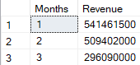

600000000

541461500

509402000

500000000

400000000

296090000

300000000

200000000

100000000

0

1

2

3

*Hình ảnh 14: Báo cáo so sánh doanh thu tháng 1,2,3*

## Báo cáo những khách hàng quay lại mua lần 2

* *Câu truy vấn:*

select a.ID_Customer, CustomerName, count (ID_Order) as sodonhang

from Orders a, Customers b where a.ID_Customer =b.ID_Customer group by a.ID_Customer, CustomerName

having count (ID_Order)>=2

*=> Kết quả:*

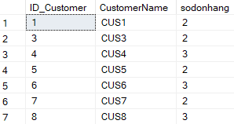

## Báo cáo số lượng bán ra của từng loại sản phẩm trong quý 1

* *Câu truy vấn:*

select ID_Category, sum (Quantity) tongso

from OrderDetails a, Products b, Orders c

where a.ID_Product =b.ID_Product and a.ID_Order =c.ID_Order and month (OrderDate) in (1,2,3)

group by ID_Category

*=> Kết quả:*

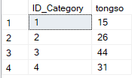

*Hình ảnh 15: Báo cáo số lượng bán ra của từng loại sản phẩm trong quý 1*

Điện thoại

13%

Máy tính bảng

27%

Laptop

22%

Đồng hồ

38%

## Báo cáo sản phẩm được mua nhiều nhất trong quý 1

select a.ID_Product, ProductName, count(a.ID_Product) countbuy

from OrderDetails a, Orders b, Products c

where a.ID_Order =b.ID_Order and a.ID_Product= c.ID_Product and month (OrderDate) in (1,2,3)

group by a.ID_Product, ProductName

having count(a.ID_Product) = (select top (1) count (ID_Product)

from OrderDetails group by ID_Product order by count (ID_Product) desc)



* 1. **Báo cáo sản phẩm có doanh thu thấp**
* Câu truy vấn:

select a.ID_Product, ProductName, sum (Quantity*Price*(1-Discount)) as tong from Products a, OrderDetails b

where a.ID_Product= b.ID_Product group by a.ID_Product, ProductName

having sum (Quantity*Price*(1-Discount)) = (select top (1) sum (Quantity*Price*(1-

Discount)) tong from OrderDetails group by ID_Product

Order by tong asc)



## Báo cáo đơn hàng được đặt chủ yếu ở đâu

* 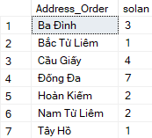Câu truy vấn:

select Address_Order, count (Address_Order) as solan from Orders

group by Address_Order

Tây Hồ

5%

Hoàn Kiếm

10%

Cầu Giấy

20%

Nam Từ Liêm

10%

Ba Đình

15%

Đống Đa

35%

Bắc Từ Liêm

5%

*Hình ảnh 16: Báo cáo đơn hàng đặt chủ yếu ở đâu*

# TÀI LIỆU THAM KHẢO

ADMIN, 2020. *quanlydoanhnghiep.* [Online]

Available at: <http://quanlydoanhnghiep.edu.vn/luu-tru-wesbite-thuong-mai-dien-tu/> [Accessed 29 03 2023].

Aldrich, E., 2019. *cloudcarft.* [Online]

Available at: https://cloudcraft.info/phuong-phap-lap-ke-hoach-sao-luu-hieu-qua/ [Accessed 29 03 2023].

Cellphones, n.d. *Cellphones.* [Online] Available at: https://cellphones.com.vn/ [Accessed 29 03 2023].

https://cellphones.com.vn/, n.d. *Cellphones.* [Online].